ĐỀ ĐỀ NGHỊ LỚP 10
Câu 1( động học chất điểm):
α
h
Một cốc hình trụ, đáy phẳng, cao h = 0,1m trượt không ma sát trên mặt phẳng nghiêng góc . Tại thời điểm cốc bắt đầu trượt thì có vật nhỏ rơi từ miệng của cốc và va chạm đàn hồi với đáy cốc. Tìm quãng đường cốc trượt được đến lần va chạm thứ n = 5 giữa vật và đáy cốc.
Giải.
Câu | Nội dung | Điểm
- Trong HQC gắn đất, gia tốc của cốc trên mặt phẳng nghiêng có độ lớn

- Trong HQC gắn với cốc, gia tốc tổng hợp của vật là:
α
h
g’
-a
g
a
α
+ Từ (1) và (2) vuông góc với mặt phẳng nghiêng, tức là song song với thành ống. Vậy trong HQC gắn cốc, vật “rơi tự do” từ độ cao h với gia tốc .
+ Vì va chạm là đàn hồi nên vật chỉ rơi xuống và nảy lên liên tục tại cùng một điểm của cốc.
+ Thời gian rơi từ khi thả đến khi chạm cốc lần thứ nhất là:
+Thời gian rơi từ khi thả đến khi chạm cốc lần thứ n là:
- Trong HQC gắn đất, quãng đường cốc trượt được trong thời gian là:
- Với n = 5, có S = 8,1m.

Câu 2: Động lực học chất điểm ( 5 điểm)
Một hình trụ có khối lượng m, bán kính R đang đứng yên. Hình trụ tựa vào một khối hộp và bậc thềm có cùng độ cao như hình 2. Khối hộp được kéo sang trái với vận tốc v không đổi. Lúc đầu, khối hộp ở sát cạnh bậc thềm. Bỏ qua ma sát giữa hình trụ với bậc thềm và khối hộp. Hãy xác định:
m
R
A
B
Hình 2
C
a) Điều kiện của vận tốc v để khối hộp vẫn còn tiếp xúc với hình trụ khi khoảng cách giữa hai điểm A và B (ở mép khối hộp) là R.
b) Các lực tác dụng lên thành trụ khi khoảng cách giữa A và B là R.
Giải
Câu | Nội dung | Điểm
a) Khi hộp vẫn còn tiếp xúc với khối trụ
m
R
A
B
y
thì khối trụ cũng tiếp xúc với bậc. Suy
N_{A}
C
ra tâm khối trụ luôn cách mép bậc đoạn
N_{B}
α
R, hay nói cách khác tâm khối trụ chuyển
động trên cung tròn tâm A, bán kính R.
x
O

 | Xét thời điểm khi bán kính AC hợp với phương ngang một góc α. Tâm C nằm cách đều khối hộp và bậc, do đó ta dễ thấy: x_{C} = x_{B}/2
 | Suy ra: v_{Cx} = v_{Bx}/2 = v/2 (1)
 | Véc tơ vận tốc có phương vuông góc với bán kính quỹ đạo AC. Suy ra hợp với phương thẳng đứng góc α. Từ (1) ta có: v_{C} = (2)
 | Gia tốc hướng tâm hướng từ C về A có độ lớn: (3)
Tâm C chuyển động đều theo phương ngang nên các phản lực N_{A} và N_{B} bằng nhau.
Áp dụng phương trình định luật II Newton theo phương CA ta có:
N_{B}cos2α + mgsinα - N_{A} = ma_{n} (4)
 | Từ (3) và (4) ta có:
 | Khi AB = R thì α = 45⁰. Điều kiện để hộp vẫn tiếp xúc với khối trụ thì: N_{B}≥ 0
 | Suy ra:
 | b) Với thì khi AB = R, lực do khối hộp và bậc tác dụng lên khối trụ là:
Câu 3: Các định luật bảo toàn ( 5 điểm)
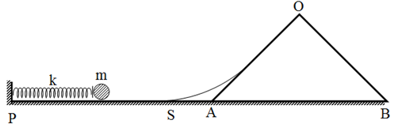
Một máy bắn bóng dùng lò xo: Quả bóng khối lượng m=100g được ép vào lò xo có độ cứng k=1N/cm, đang bị nén một đoạn Δℓ. Sau khi được thả ra, quả bóng chuyển động với hệ số ma sát μ=0,1 trên đoạn đường nằm ngang PS. Khi đến S thì lò xo ở trạng thái tự nhiên, quả bóng rời lò xo và được định hướng chuyển động không ma sát lên một mặt AO của nêm cố định, nêm AOB có dạng một tam giác vuông cân tại O, cạnh OB=l=m. Cơ hệ được mô tả trên hình vẽ. Lấy g=10m/s²
Hình 2
1. Cho Δl=20cm. Hãy xác định:
a. Vectơ vận tốc của quả bóng tại đỉnh O của nêm.
b. Tốc độ lớn nhất của quả bóng trong toàn bộ quá trình chuyển động.
2. Xác định Δℓ để quả bóng sau khi vượt qua đỉnh O của mặt nêm thì chạm mặt OB đúng 1 lần tại điểm B.
Giải
Câu | Nội dung | Điểm
3.1 | Chọn mốc thế năng ở mặt phẳng chứa AB  Gọi là vận tốc của quả bóng khi lên đến đỉnh nêm, là vận tốc của bóng tại chân nêm S
3.1 | - Bảo toản năng lượng cho quá trình chuyển động của bóng từ Vị trí ban đầu đến đỉnh nêm O:  (*) ;  Thay số: v=4,43m/s  : Hướng lên dọc theo mặt nêm hợp với phương ngang góc 45⁰
3.1 | - Trong quá trình chuyển động trên đoạn đường ma sát, ban đầu lực đàn hồi lớn hơn lực ma sát nên bóng chuyển động nhanh dần, đến thời điểm F_{đh}=F_{ms} vật chuyển động đều, và ngay sau đó F_{đh}>F_{ms} nên vận tốc cực đại của bóng đạt được tại vị trí F_{đh}=F_{ms}:
3.1 | + Bảo toàn năng lượng:  => (1)  =6,29m/s
3.2 | Áp dụng định luật bảo toàn cơ năng  Sau khi rời O, quả cầu chuyển động như vật ném xiên với tạo với phương ngang một góc 45⁰.  Trục Oxy chọn như hình vẽ  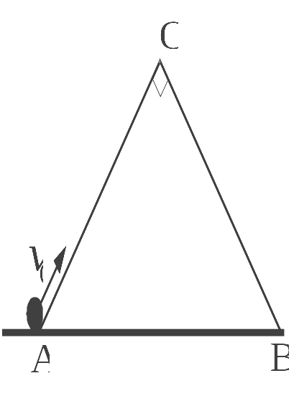  + Theo trục Oy: a_{y} = -; v_{y} = v - ;  y  x  y = vt -  Khi chạm B: y = 0 ⇒ t =
3.2 | + Theo trục Ox: a_{x} = ; v_{0x} = 0 ; x = a_{x}t²:
3.2 | + Khi chạm B : x = a_{x}t² = l  Thay (*) vào ta có phương trình : ; suy ra : Δl=0,1591m=15,91cm.

Câu 4 : Tĩnh học
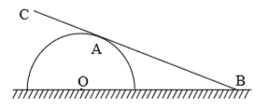
Trên mặt bàn nằm ngang có một bán trụ cố định bán kính r. Trong mặt phẳng thẳng đứng vuông góc với trục O của hình bán trụ ( mặt phẳng hình vẽ ) có thanh đồng chất BC chiều dài 2l . Thanh tựa đầu B vào sàn, tựa bán trụ tại điểm A. Hệ số ma sát nghỉ giữa thanh BC với bán trụ và sàn đều là $μ$. Xác định góc $α$lớn nhất khi thanh ở trạng thái cân bằng.
Giải :

Câu | Nội dung | Điểm
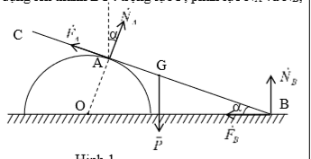
Vẽ đúng hình các lực tác dụng lên thanh BC : trọng lực P, phản lực N_{A} và N_{B}, lực ma sát nghỉ F_{A} và F_{B}

Xét trục quay qua A vuông góc mặt phẳng hình vẽ :
$M_{N_{B}}=M_{P}$$⇔N_{B}\text{.}\frac{r}{\text{tan}α}=P\text{.}l\text{.}\text{cos}α$$⇔N_{B}=\frac{\text{Pl}}{r}\text{.}\text{sin}α$(1)
Theo điều kiện cân bằng : $\vec{P}+{\vec{N}}_{A}+{\vec{N}}_{B}+{\vec{F}}_{A}+{\vec{F}}_{B}=\vec{0}$
Chiếu trục Oy $⇒N_{A}=P−F_{B}\text{.}\text{sin}α−N_{B}\text{.}\text{cos}α$
Chiếu trục Ox $F_{A}=N_{B}\text{sin}α−F_{B}\text{.}\text{cos}α$
Do $F_{A}≤μ\text{.}N_{A}$$⇒N_{B}(\text{sin}α+μ\text{.}\text{cos}α)≤μP+{μN}_{B}(\text{cos}α−μ\text{.}\text{sin}α)$
Do $F_{B}≤μ\text{.}N_{B}$$⇒N_{B}≤\frac{μP}{\text{sin}α(1+μ^{2})}$( 2)
 | Kết hợp (1) và (2) $\frac{\text{Pl}}{r}\text{.}\text{sin}α$$\frac{μP}{\text{sin}α(1+μ^{2})}$$⇒\text{sin}α≤\sqrt{\frac{μr}{l(1+μ^{2})}}$
 | Vậy góc $α_{\text{max}}$ứng với $⇒\text{sin}α_{\text{max}}=\sqrt{\frac{μr}{l(1+μ^{2})}}$

Câu 5: Nhiệt học
Một bình kín được chia làm hai phần có thể tích bằng nhau bằng vách xốp. Ban đầu ở phần bên trái có hỗn hợp hai chất khí Ar và H₂ ở áp suất toàn phần p. Ở phần bên phải là chân không. Chỉ có H₂ là khuyếch tán được qua vách xốp. Sau khi quá trình khuyếch tán kết thúc, áp suất trong phần bên trái là p’=$\frac{2}{3}$p.
a.Tìm tỉ lệ các khối lượng m_{A} và m_{H} trong bình?
b.Tìm áp suất riêng phần ban đầu của hai chất khí, biết chúng không tương tác hoá học lẫn nhau.
Cho $μ_{\text{Ar}}$ = 40g/mol; $μ_{H}$=2g/mol
Giải :

Câu | Nội dung | Điểm
Gọi V là thể tích một nửa bình:
Trước khi khuyếch tán:
p_{A}V = $\frac{m_{A}}{μ_{A}}$RT và p_{H}V = $\frac{m_{H}}{μ_{H}}$RT

 | $⇒$ $\frac{p_{A}}{p_{H}}$=$\frac{m_{A}}{m_{H}}$.$\frac{μ_{H}}{μ_{A}}$ (1)
 | $⇒$ pV = ($\frac{m_{A}}{μ_{A}}$+$\frac{m_{H}}{μ_{H}}$)RT = ($\frac{m_{A}}{m_{H}}+\frac{μ_{A}}{μ_{H}}$).$\frac{m_{H}}{μ_{A}}$RT (2)
* Sau khi khuyếch tán:
p’V = ($\frac{m_{A}}{μ_{A}}$+$\frac{m_{H}}{2μ_{H}}$)RT = ($\frac{m_{A}}{m_{H}}+\frac{μ_{A}}{2μ_{H}}$).$\frac{m_{H}}{μ_{A}}$RT (3)

 | Chia (2) cho (3) được: $\frac{p}{p'}$ = $\frac{\frac{m_{A}}{m_{H}}+\frac{μ_{A}}{μ_{H}}}{\frac{m_{A}}{m_{H}}+\frac{μ_{A}}{2μ_{H}}}$ = $\frac{3}{2}$
 | $⇒$ $\frac{m_{A}}{m_{H}}$=10 (4)
 | Thay (4) vào (1) suy ra: $\frac{p_{A}}{p_{H}}$= $\frac{1}{2}$
 | $⇒$ p_{A} = $\frac{p}{3}$ ; p_{H} = $\frac{2p}{3}$

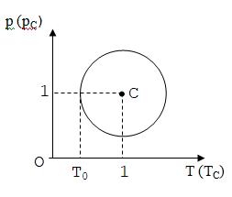
Câu 6: Nhiệt học chu trình
Một lượng khí lý tưởng thực hiện chu trình được biểu diễn trong hệ tọa độ p- T có dạng là một đường tròn như hình 3. Đơn vị của các trục được chọn là p_{C} và T_{C}. Nhiệt độ thấp nhất trong chu trình là T₀. Tìm tỷ số giữa khối lượng riêng nhỏ nhất và khối lượng riêng lớn nhất của lượng khí đó khi thay đổi trạng thái theo chu trình trên.

Giải :
Câu | Nội dung | Điểm
Từ gốc tọa độ O ta vẽ những đường đẳng tích là tiếp tuyến với đường tròn tại A và B. Dễ dàng chứng minh được V_{A} là thể tích nhỏ nhất của lượng khí trong chu trình còn V_{B} là thể tích lớn nhất của nó, mà (1)
Theo phương trình trạng thái của khí lý tưởng ta có:
(2) . Theo hình vẽ, ta có: (3).
T_{B}
C
T (T_{C})
p (p_{C})
1
1
T₀
O
B
A
p_{A}
p_{B}
β
Từ (1), (2), (3) ta được mà (4)
Từ hình vẽ ta lại có: mà CB= r, OC = (đường chéo của hình vuông có cạnh bằng 1) nên OB = . Thay vào (4) và biến đổi ta có: (5)
Đồng thời ta còn có mối liên hệ giữa bán kính r của chu trình với nhiệt độ thấp nhất T₀là . Thay vào (5) ta được
.

